TUGAS 6

LAPORAN
Diajukan Untuk Memenuhi Tugas Mata Kuliah
“ Praktikum RPLL”



Disusun Oleh :
Irfan Khaeroni
1211705089
IF-B

JURUSAN TEKNIK INFORMATIKA
FAKULTAS SAINS DAN TEKNOLOGI
UNIVERSITAS ISLAM NEGERI SUNAN GUNUNG DJATI
BANDUNG
2016
Sequence Diagram Aplikasi Pizza jika stok ada
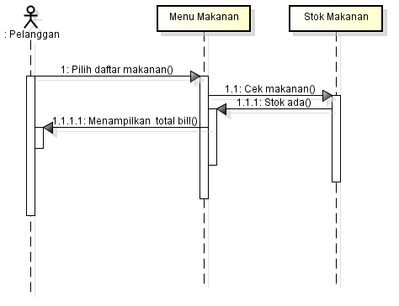
Sequence Diagram Aplikasi Pizza jika stok habis
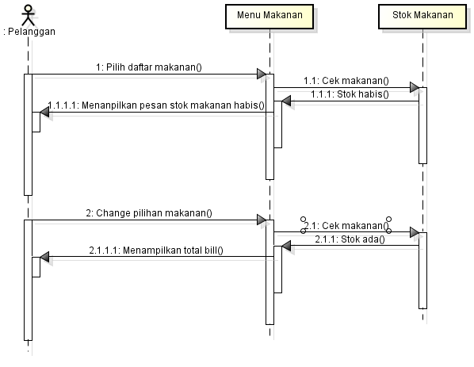
Collaboration Diagram Aplikasi Pizza jika stok ada
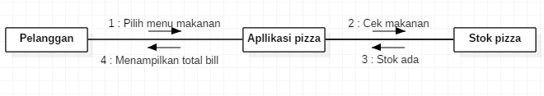
Collaboration Diagram Aplikasi Pizza jika stok habis
